

uvádza americký film spoločnosti Red Granite Pictures a New Line Cinema



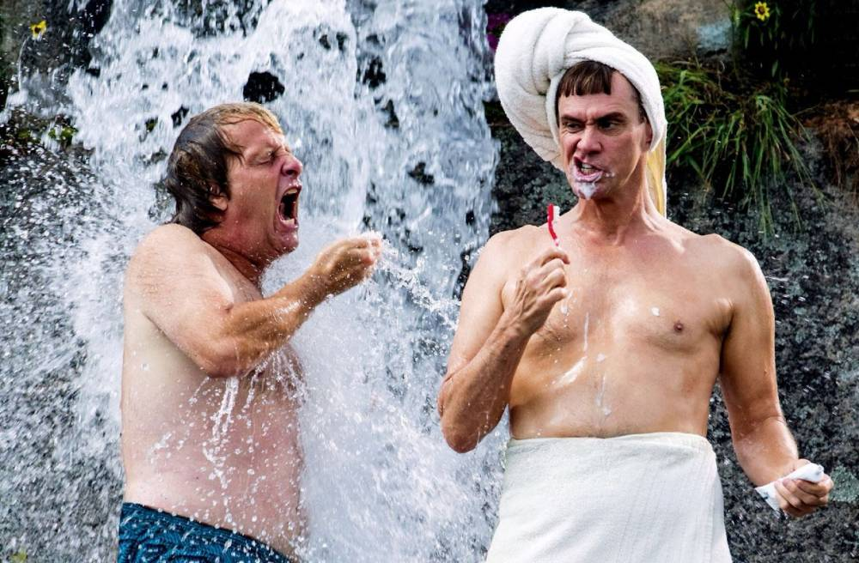

(Dumb and Dumber To)

Réžia: Peter Farrelly, Bobby Farrelly
Scenár: Sean Anders, John Morris, Peter Farrelly, Bobby Farrelly,
Bennett Yellin, Mike Cerrone
Produkcia: Charles B. Wessler, Bradley Thomas, Bobby Farrelly,
Peter Farrelly, Riza Aziz, Joey McFarland
Kostýmy: Karen Patch
Kamera: Matthew F. Leonetti
Hudba: Empire of the Sun

Hrajú:
Jim Carrey (Lloyd Christmas)
Jeff Daniels (Harry Dunne)
Kathleen Turner (Fraida Felcher)
Rachel Melvin (Penny)
Laurie Holden (Adele Pinchelow)

© 2014 RED GRANITE PICTURES
© 2014 NEW LINE CINEMA

V KINÁCH OD 4. DECEMBRA 2014




OBSAH
Jim Carrey a Jeff Daniels sú späť vo svojich legendárnych úlohách Lloya Christmasa a Harryho Dunnea v pokračovaní kasového trháku, ktorý sa navždy zapísal v rámci žánru filmovej grotesky. Blbý a blbší sú späť a s nimi humor, od ktorého čakajte len to najabsurdnejšie a najbláznivejšie, čo ste kedy videli. Režiséri pôvodnej snímky, bratia Peter Farrelly a Bobby Farrelly, sa s Lloydom a Harrym vydávajú na cestu v snahe nájsť Harryho dcéru, o ktorej existencii doposiaľ netušil a je pripravený ujať sa zodpovednosti, akou by ho nikto nikdy nemal poveriť.
Ubehlo presne 20 rokov od chvíle, kedy sme Lloyda a Harryho opustili a zmenilo sa toho skutočne veľa – s výnimkou ich tuposti. Keď sa Harry, ktorý potrebuje novú ľadvinu dozvie, že niekde, nevedno presne kde, žije jeho dcéra, musí Lloyda prebrať z „kómy“, v ktorej sa nachádza od chvíle, čo ho jeho vysnená láska Mary odmietla. Krížom-krážom celou Amerikou, v tých najbizarnejších dopravných prostriedkoch ich cesta zavedie do ústavu pre duševne chorých –kam nepochybne obaja patria- aj na stretnutie s tými najinteligentnejšími ľuďmi sveta. Teda, až na výnimky...

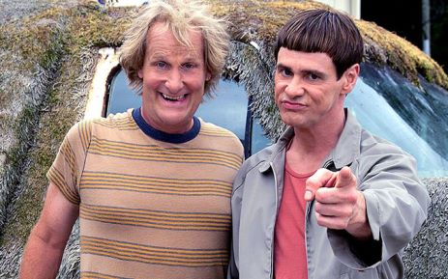

www.itafilm.sk www.dumbanddumbertointl.com

O FILME
Premiéra filmu Blbý a blší z roku 1994 je v histórii kinematografie pomerne unikátnou udalosťou: s tržbami takmer 250 miliónov dolárov sa táto snímka stala skutočným kasovým trhákom a dodnes je často označovaná ako kultová. Komédia Blbý a blší sa postupne stávala povinnou výbavou takmer každej domácej filmovej zbierky a pravidelne bola súčasťou programu káblových televízii. Podarilo sa jej udržať si fanúšikov z kinosál a súčasne získať ďalšiu generáciu, ktorá sa nemohla nabažiť pamätných hlášok a priateľstva dvoch bláznov na cestách.
Hoci sa tvorivý tím začal zamýšľať nad ďalšou kapitolou dobrodružstiev našich nezvyčajných hrdinov už krátko po uvedení prvého filmu, tá správna konštelácia hviezd nastala až dve desaťročia neskôr a nakrúcaniu už nič nestálo v ceste. Jeffa Danielsa fenomenálny úspech prvej časti úplne ohromil a zároveň vôbec neprekvapil. „Blbý a blbší nebol film pre každého, ale každý ho videl,“ hovorí. „Keď sme ho nakrúcali, vraveli sme si, že z neho budú hotoví štrnásťročný tínedžeri, no kto mohol tušiť, že si nájde priaznivcov vo veku od 8 do 80 rokov? Stáva sa mi, že ku mne na letisku prídu seriózne vyzerajúci biznismeni, aby mi oznámili, že tento film je ich najobľúbenejším. Je to asi preto, že sa bratom Farrellyovcom podarilo využiť Lloydovu a Harryho nevinnosť. Nakrútiť pokračovanie od začiatku znamenalo ocitnúť sa pod obrovským tvorivým tlakom.“
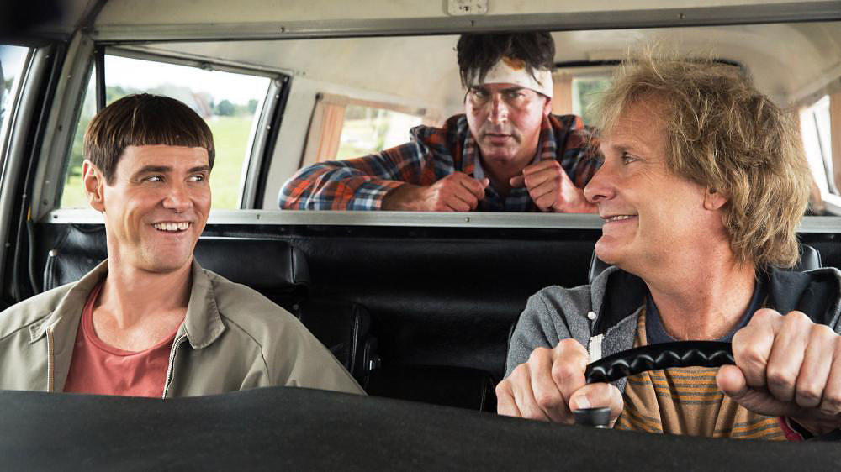
S ohliadnutím sa na uplynulých 20 rokov Daniels priznáva, že sa mu spoločne s Jimom Carreym a bratmi Farrellyovcami podarilo v prípade prvého filmu udrieť klinec po hlavičke. Aj napriek tomu si nikto z nich netrúfal na pokračovanie, kým nenastane ten správny čas a nebudú mať k dispozícii ten správny príbeh. „Pete a Bobb mali šťastie a náhodou trafili pri prvom filme väčšinou vecí dokonale,“ poznamenáva Daniels. „Teraz majú naopak úplne jasno v tom, čo je vtipné, čo funguje a prečo.“ Práca na pokračovaní nabrala obrátky niekoľko rokov dozadu, keď mal Jim Carrey jedného dňa na hoteli zapnutú televíziu a náhodou dávali prvý film. „Všemožné útržky z Blbého a blbšieho som už videl tisíckrát,“ vysvetľuje, „avšak tentoraz som sa usadil a sledoval celý film v kuse, smial som sa a nemohol som uveriť niektorým veciam, ktoré sme tam vyvádzali.“
V posledných rokoch sa Danielsovi a Carreymu často stávalo, že ich oslovili tínedžeri nadšení z filmu, ktorý im ukázali rodičia. „Lloyd a Harry skrátka žili ďalej medzi ľuďmi a mali sme k nim oveľa bližšie, než sme si spočiatku uvedomovali, „ vysvetľuje Carrey. „Je skvelé vnímať lásku, ktorú k nim ľudia cítia. Tieto postavy sa stali súčasťou väčšiny domácností, takže sme ich nemuseli divákom vôbec predstavovať.“
Producent Charles B. Wessler, ktorý s Farrellyovcami spolupracuje už vyše 20 rokov, vysvetľuje dôvod, prečo prvý film oslovil také množstvo divákov. „Jednou z kľúčových vecí, vďaka ktorej Blbý a blbší tak úžasne zafungovali bol fakt, že Lloyd a Harry sú príliš starí na to, aby boli až takí hlúpi a aj napriek tomu sú schopní žiť a fungovať v normálnom svete.“
O dve desaťročia neskôr pochopil aj Wesslerov produkčný partner Bradley Thomas to, čo fanúšikovia pôvodného filmu chápali od samého počiatku: „Od prvého stretnutia s hercami vás zaujíma, ako budú vedľa seba na plátne pôsobiť. V prípade Jima a Jeffa sme mali istotu, že sa budú skvele dopĺňať. Zúčastnil som sa úvodného nakrúcania, kde sa z nich okamžite stali Harry a Lloyd.“
Peter Farrelly prezrádza, čím sú pre nás osudy oboch postáv zaujímavé a prečo nám pripadajú také zábavné. „Lloyd a Harry sa nadovšetko úprimne radujú zo života a ľudí baví sledovať podobné veci. Hoci si jeden z druhého neustále uťahujú, majú sa radi a vedia, že nikoho iného nemajú. To dokáže otvárať ľudské srdcia a diváci ich preto zbožňujú.“
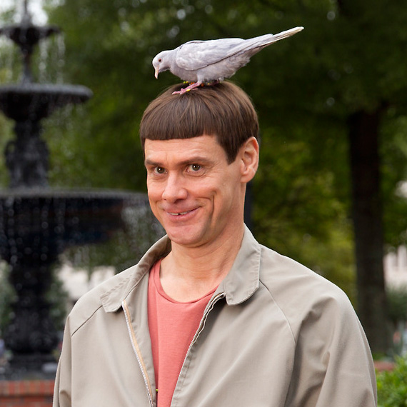
Peter Farrelly oslovil Bennetta Yellina, ktorý spolupracoval aj na prvom filme, aby spoločne so zvyškom tímu prediskutovali dejovú líniu, v ktorej Harry a Lloyd hľadajú Harryho dcéru, keďže súrne potrebuje novú ľadvinu. V spolupráci so Seanom Andersom a Johnom Morrisom, autorom scenára rodinnej snímky s Jimom Carreym v hlavnej úlohe, Pán Popper a jeho tučniaci, a s Mikeom Cerronem, s ktorým obaja bratia spolupracovali na filmoch Ja, moje druhé ja a Irena, začal príbeh nového filmu postupne nadobúdať finálnu podobu.
Bratia Farrellyovci sa neskôr uspokojili s jednoduchšou zápletkou, ktorá by Carreymu s Danielsom umožnila venovať sa naplno tomu, v čom sú najlepší. Príbeh sa odohráva o 20 rokov neskôr a naši hrdinovia sú v strednom veku, no stále rovnako hlúpi. „Vzhľadom k tomu, čo Jim s Jeffom vyvádzali v prvom filme, sme vedeli, že latka je nasadená veľmi vysoko. Dlhú dobu sme pracovali na scenári, potom sme zavolali na pomoc našich priateľov a nakoniec sme všetko ešte prekonzultovali s Jimom,“ spomína Bobby Farrelly. „Pre divákov je kľúčovou informáciou to, že Lloyd s Harrym sú stále rovnako dobrosrdeční. Avšak od doby, kedy sme sa s nimi videli naposledy, sa duševne nikam neposunuli, nijak sa nezmenili. Majú stále jeden druhého a to im k šťastiu stačí.“
Yellin, ktorý bol spoluautorom scenára prvého filmu a spolupracuje aj na pokračovaní, prišiel s výstižným prirovnaním: „Podobne, ako dobré víno, nakladané uhorky, alebo syr, aj náš film musel nejaký čas dozrievať, aby bol presne taký, aký má byť. Čas strávený prípravami a písaním scenára sa nepochybne vyplatil.“
Vedúci spoločnosti Red Granite Pictures, Riza Aziz a Joey McFarland, neskrývali nadšenie z toho, čo mali možnosť vidieť počas prípravnej fázy filmu a domnievali sa, že by tento projekt mohol byť pre nich ideálnou príležitosťou pre vstup do sveta komédie. Pridali sa k produkčnému tímu a mali tak možnosť priamo sa podieľať na jeho vzniku. „Blbý a blbší sú späť si zachováva ducha pôvodnej snímky, pričom ho bratia Farrellyovci obohacujú o ďalšie prvky, ktoré pôvodný koncept ďalej rozširujú,“ hovorí Aziz. „Nesnažíme sa divákov presvedčiť, že sa stále píše rok 1994. Aj vo filme sme sa posunuli o 20 rokov dopredu.“
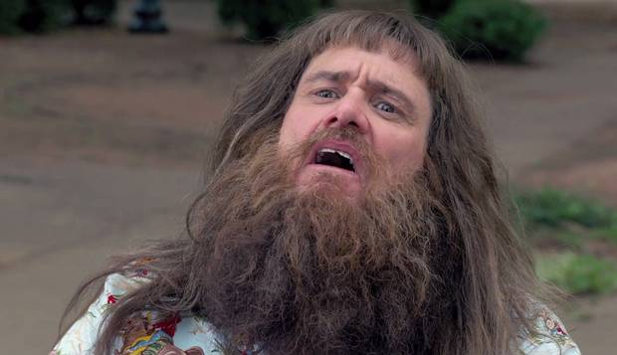
Producent McFarland oceňuje, že sa tvorivý tím neodklonil toho, čo je na oboch hrdinoch také obľúbené a súčasne absurdne zábavné. „Harry a Lloyd sú politicky nekorektní, správajú sa dosť trápne a samozrejme prihlúplo,“ vysvetľuje, „ale to všetko im len dodáva na nevinnosti, ktorú si zachovávajú len preto, lebo nič lepšieho nemajú k dispozícii.“
Tvorcom v zásade nešlo o to, aby prekonali pôvodnú snímku, ale aby pokračovanie nebolo sklamaním pre všetkých fanúšikov Blbého a blbšieho. V praxi to znamenalo, že režisérska dvojica musela na scenári pracovať omnoho dlhšiu dobu. „Vedeli sme, že scenár musí byť výnimočný,“ tvrdí Bobby Farrelly. A za tých správnych podmienok je Jim Carrey nepochybne nezastaviteľným velikánom komédie, ktorého scenáristi v rámci tohto žánru zbožňujú. „Jim totiž nie je nikdy spokojný s tým, čo má k dispozícii. Neustále premýšľa, prechádza sa po pľaci hore-dolu a snaží sa prísť na niečo lepšie, ako to, čo sme vymysleli my.“
Carrey tento pracovný postup komentuje slovami: „Moje pracovné nasadenie vychádza zo snahy docieliť, aby sa v každej scéne odohralo niečo nové. V prípade tohto filmu som v tom nebol ani zďaleka sám, najmä Pete a Bob boli veľmi aktívni, aj keď majú úplne odlišný tvorivý prístup od toho môjho. Sú to tí najčudnejší šéfovia, akých si viete predstaviť, no ku všetkým sú priateľskí a vľúdni.“
Carrey našiel ochotného tvorivého partnera tiež v Jeffovi Danielsovi, ktorý metodicky usiloval o to, aby jeho postava, ktorá navonok pôsobí úplne nelogicky, mala aj napriek tomu aspoň štipku logiky. „Neustále Jima nasledujem a reagujem na jeho geniálne nápady a nie je to ináč ani v prípade Lloyda a Harryho. Harry je vždy o zlomok sekundy pozadu za Lloydom a funguje to dokonale,“ podotýka Daniels. „Sú absolútne zohraní a ich priateľstvo pretrváva aj mimo záberu kamier. Sme si sympatickí a rozumieme si. Keď sa zapnú kamery, je to poznať.“
Carreyho obdiv k Danielsovi sa príliš nelíši od toho, čo mnohí obdivujú na ňom samotnom. „Na Jeffovi je výnimočné jeho pracovné nasadenie. Nebojí sa riskovať. To je dôležité, pretože v prípade takéhoto filmu nejde o podstatu toho, čo sa práve deje, ale o to, ako k tomu dôjde a ako to prebehne. Divák musí zostať v nemom úžase a neveriť vlastným očiam, že to, čo vidí, sa skutočne na plátne odohráva.“

O TVORCOCH

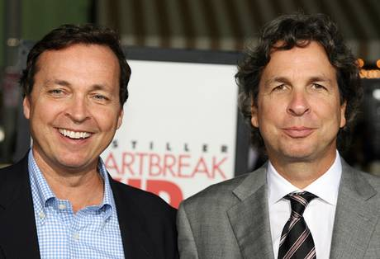
PETER FARRELLY a BOBBY FARRELLY (scenár, réžia, námet, produkcia) sú celosvetovo uznávanými tvorcami komédii, ktorí slávia pozoruhodné úspechy svojimi srdečnými a nenútene humornými filmami. Sú to majstri komédie, schopní nakrúcať filmy s nižším rozpočtom, než majú k dispozícii, pričom ich diela dosahujú v kinách obrovské kasové úspechy. V roku 1994 ukázala dvojica svoje scenáristické a režijné schopnosti prvým celovečerným debutom Blbý a blbší. Táto komerčne úspešná snímka zarobila celosvetovo vyše 246 miliónov dolárov a vo veľkom naštartovala kariéru Jima Carreyho. Na tento úspech čoskoro nadviazal ďalší a to komédia Niečo na tej Mary je s Benom Stillerom, Mattom Dillonom a Cameron Diaz. Film celosvetovo zarobil viac ako 360 miliónov dolárov. Medzi ich ďalšie filmové hity patria napríklad: Hurá na to!; Ja, moje druhé ja a Irena; Ťažko zamilovaný; Bratia ako sa patrí; Tesne vedľa; a Týždeň bez záväzkov.

JOHN MORRIS a SEAN ANDERS (scenár) majú na konte scenár komédie Šéfovia na zabitie 2, ktorá čoskoro príde aj do slovenských kín, úspešnú komédiu My sme Millerovci z roku 2013 s Jennifer Aniston a Jasonom Sudeikisom, a rodinnú komédiu Pán Popper a jeho tučniaci s Jimom Carreym v hlavnej úlohe.

BENNETT YELLIN (scenár, námet) pochádza z Los Angeles a počas štúdia na univerzite v Massachusetts sa zoznámil s Peterom Farrellym. Spoločne napísali scenár, ktorý sa dostal do rúk Eddiemu Murphymu a Davidovi a Jerrymu Zuckerovcom, tvorcom snímky Pripútajte sa, prosím! a Bláznivá strela. Murphy a bratia Zuckerovci oboch požiadali, aby pre nich začali písať. Yellin a Peter Farrelly s nimi exkluzívne spolupracovali niekoľko rokov, až do chvíle, kedy oslovili Bobbyho Farrellyho, aby sa pridal do ich tímu. Trojica následne vytvorila snímku Blbý a blbší. Ich spolupráca trvala ešte niekoľko rokov, než sa Yellin odsťahoval z Kalifornie a prestal sa venovať písaniu scenárov. Nakoniec sa do Kalifornie vrátil a znovu obnovil scenáristickú činnosť i spoluprácu s bratmi Farrellyovcami.

O HERCOCH

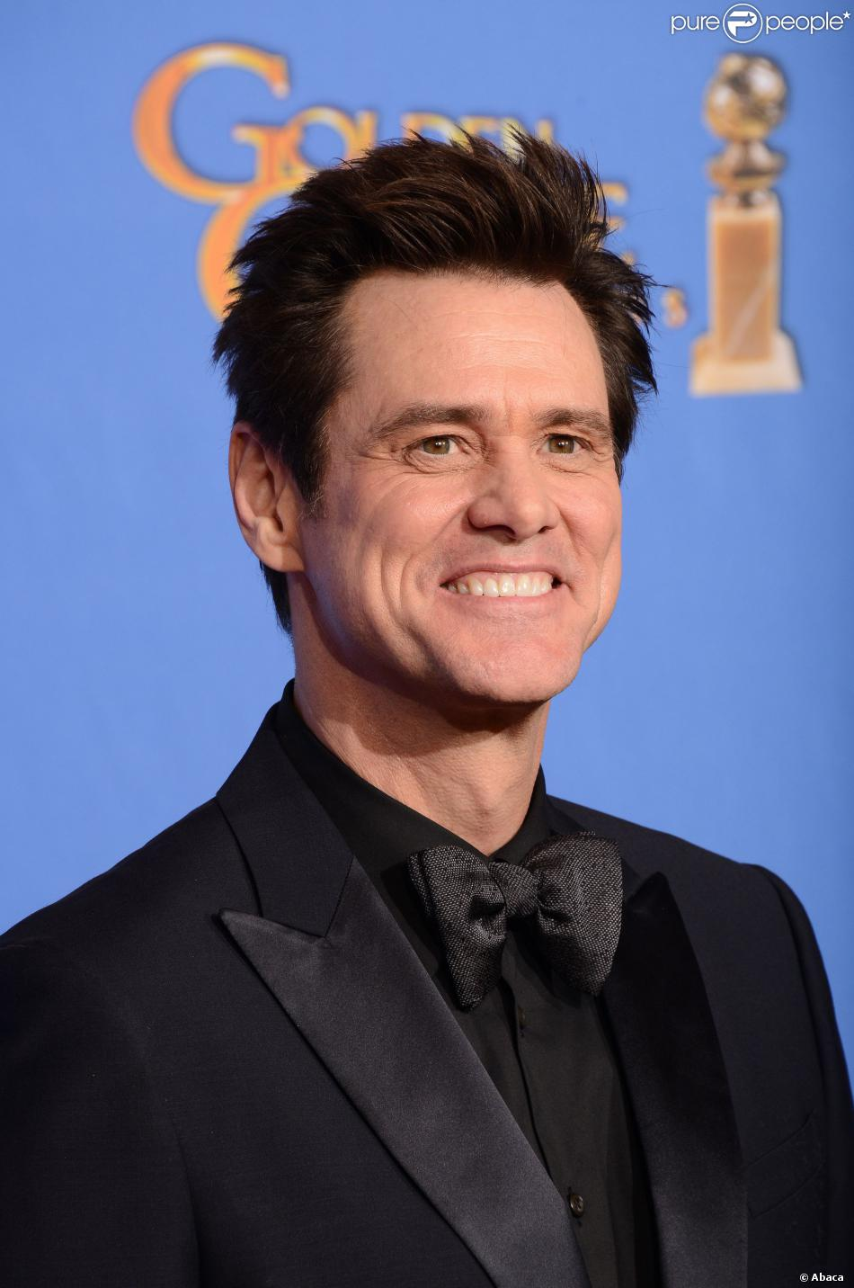
JIM CARREY (Lloyd Christmas) bol za svoje herecké i komediálne výkony nejedenkrát ocenený. Za titulnú rolu vo filme Petera Weira, Truman Show, získal Zlatý glóbus. Svoj druhý Zlatý glóbus dostal za stvárnenie Andyho Kaufmana vo filme Muž na Mesiaci režiséra Miloša Formana. Na konte má aj radu ďalších prestížnych cien, ako sú MTV Movie Award, People´s Choice Award, či Nickelodeon Kids' Choice Awards. Začiatkom roka 2014 dostal čestný doktorát Maharishi University of Management v Iowe. Vo svojom prijímacom prejave povedal absolventom univerzity, že „môžu neuspieť v niečom, čo ich vôbec nebaví a naplno sa zamerať na to, čo skutočne milujú.“ V roku 2013 vydal Carrey svoju prvú detskú knižku s názvom How Roland Rolls, za ktorú dostal cenu Geletta Burgessa, ocenenie, ktoré sa udeľuje zábavným a poučným knihám s tvorivým prístupom. Okrem toho vydal singel so štyrmi skladbami na iTunes, ktoré napísal a naspieval so svojou dcérou Jane.

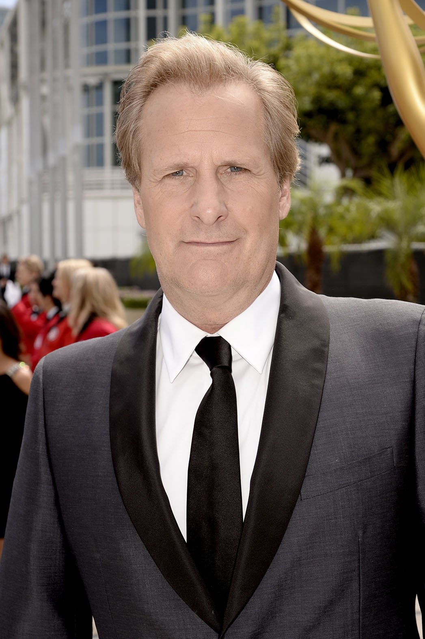
JEFF DANIELS (Harry Dunne) má za sebou viac ako 38 rokov pozoruhodnej kariéry na divadelných doskách, televíznych obrazovkách a plátnach kín. Za rolu Willa McAvoya v seriáli stanice HBO Newsroom, získal v roku 2013 cenu Primetime Emmy za výnimočný herecký výkon v hlavnej úlohe dramatického televízneho seriálu. Za túto rolu bol tiež nominovaný na Zlatý glóbus, cenu Satellite a cenu SAG. Je zakladateľom divadelnej spoločnosti Purple Rose v Chelsea v Michigane, pre ktorú napísal 15 divadelných hier.

ROB RIGGLE (Travis Lippincott, kapitán Lippincott) je herec, komik, scenárista, producent, režisér a významná osobnosť filmovej komédie už viac ako 15 rokov. Naposledy ste ho mohli vidieť v komédiách Falošní poliši a 22 Jump Street.

---

